ҚМЖ
Информатика

Ұзақ мерзімді жоспар бөлімінің мазмұны:  2 бөлім. Денсаулық және қауіпсіздік |  | Мектеп:Теміртау қаласы «№15 қазақ мектеп-гимназиясы» КММ
Мерзімі: |  | Мұғалімнің аты-жөні: Искакбекова Арай Рымбековна
Сынып: 8 а |  | Қатысқандар: 15 | Қатыспағандар:
Сабақ тақырыбы | ЖЕЛІДЕГІ ҚАУІПСІЗДІК
Оқу мақсаттары | 8.4.2.1- желі қолданушыларының қауіпсіздігін қамтамасыз ету ережелерін сақтау (интернеттегі алаяқтық пен агрессия)
Сабақ мақсаты | Оқушылардың барлығы  - Біреудің жұмысын көшіріп алудың заңсыздығын біледі.  Оқушылардың көпшілігі  - Интернетпен жұмыс жасауда ақпараттық этиканың маңыздылығын анықтайды.  Оқушылардың кейбірі  - Желі қолданушылардың қауіпсіздігін қамтамасыз ету ережелерін тұжырымдайды (алаяқтық пен агрессия)
Бағалау критерийлері | -Білім алушы интернет желісінің пайдасы мен зиянын білу;  -Білім алушы жеке деректерді қорғау әдістерін меңгеру;  -Білім алушы желі арасында қарым-қатынас арасындағы этикетті меңгеру
Тілдік мақсаттар | Оқушылар орындай алады:  Пән бойынша сауатты сөйлеу мен өзін-өзі бағалау дағдысын дамыту үшін жауаптарды толық жауап беруге, өз ойларын еркін айтуға дағдыландыру.  Түйінді сөздер мен сөз тіркестері:  Желідегі қауіпсіздік-Безопасность в сети-Security in the netirorh  Фишинг-Фишинг-Phishing  Спам-Спам-Spam  Кибербуллинг-Кибербуллинг-Cuberbullying
Құндылықтарды қалыптастыру | Ұлттық қауіпсіздік және еліміздің бүкіләлемдік, өңірлік мәселелерді шешуге жаһандық тұрғыдан қатысу
Пәнаралық байланыс | Адам Қоғам Құқық  Авторлық құқықтың негізгі ұғымдары).
Алдынғы білім | Желілік ресурстармен жұмыс істеу негіздері (5-7 сынып); Ақпараттық технология саласындағы авторлық құқық және плагиат (5-сынып).

Сабақ барысы
Үақыт/Сабақ кезеңдері | Мұғалімнің іс-әрекеті |  | Оқушының іс-әрекеті | Бағалау (әдіс-тәсілдер/ стратегия) | Саралау тәсілдері (қосымша көмек көрсетуді қалай жоспарлайсыз?/ қабілеті жоғары оқушыларға қандай міндет қоюды жоспарлайсыз?)/
Сабақтың басы  12 минут | І. Психологиялық ахуал туғызу  «Достық торы»  Топқа бөлу «Ойлан-жұптас-бөліс»  Мақсаты:  Алдыңғы білімдеріне шолу жасау, еске түсіре отырып топқа бөлу. «Аймақтық желі» «Ауқымды желі», «Жергілікті желі» анықтамалары жазылады. Жазылған анықтамаларды қиып, сөйлемдердің ұйқасын табу арқылы алдыңғы білімдерін еске түсіреді, әрі топтарға бөлінеді.  І топқа  Бір ғимарат немесе бір кәсіпорын ішінде шағын топтардың өзара байланысқан құралдарымен жұмыс істеуін жергілікті желі деп атайды.  ІІ топқа  Бұл аудан, қала немесе мемлекет ішіндегі біртектес мекемелер компьютерлерін біріктіретін жүйе аймақтық желілер деп аталады.  ІІ топқа  Бір-бірінен үлкен арақашықтықта орналасқан жергілікті желілердің бірігуі ауқымды желі деп аталады.  І топ Жергілікті желі  ІІ топ Аймақтық желі  ІІІ топ Ауқымды желі  . |  | Оқушылар шеңбер құрып тұрады. Тоқыма жіпті бір саусағына іліп алып, өзі қалаған қатысушыға жылы лебізін білдіріп лақтырады.  Оқушылар кеспе қағаздарын алып, анықтамаларды оқып мағынасына қарап, өз топтарын табады, топқа бөлінеді. Желілердің аттары жазылған жерлерге отырады. |     Қарқын тәсілімен  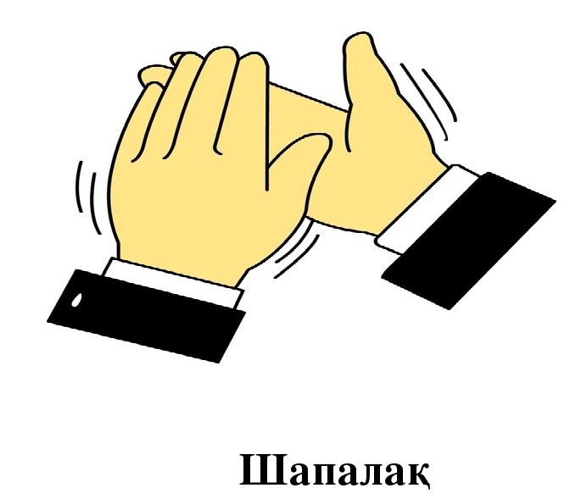
Негізгі бөлім  20 минут | Ой шақыру Топтық жұмыс  «Безопасность школьников в сети Интернет (Оқушылар қауіпті интернет желісінде) тақырыбында бейнебаян көрсетемін  https://www.youtube.com/watch?v=9OVdJydDMbg  «Stop кадр» тәсілі арқылы топқа  .Оқушылар «Stop кадр» тәсілі бойынша видеоны тоқтатылған жерінен өз ойларын айтады  -Интернет қауіпсіздік дегенді қалай түсінесіңдер  -Интернетте жұмыс істеу кезінде қандай қауіпсіздік шараларын сақтау керек?  -«заңсыз көшіру» деген ұғымға мысал келтіріңіз.  1-тапсырма Жұппен жұмыс  Оқушыларға Желідегі қауіпсіздікті меңгерту  Мақсатым:Жаңа сабақ бойынша графикалық кескіндерге байланысты постер қорғау.  І топ ІІ топ ІІІ топ  ?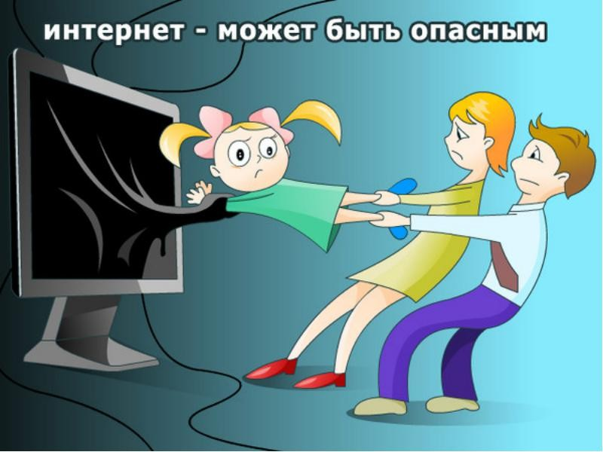  - ?  2-тапсырма  INSERT әдісі арқылы оқулықтағы жаңа сөздермен жұмыс.  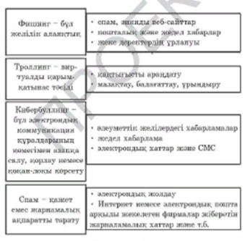  «Жағдаят шешу»  3 тапсырма  1 ТОП  «Қауіпсіз интернет әліппесіне» жиынтық кестесін құрыңдар.  Кестенің бірінші бағанына «Керек», екінші бағанына «Болмайды» деп толтырыңдар. Жасөспірімдердің ЖЖЕ-мен Интернет желісінде қауіпсіздік ережелерін сақтаудың ең маңызды 7 ережесін жазыңдар.  2 ТОП (Талдаңдар)  Интернет желісінде қауіпсіз жұмыс істеу туралы «Алтын ережелер» ертегісін құрастырыңдар.  3 ТОП  Бүгінде интернет біздің өмірімізге едәуір әсерін тигізуде, сонымен бірге ол бақылай алатындай деңгейге жетті.  Интернет желісі туралы бірнеше факторларға тоқталыңдар.  4 тапсырма  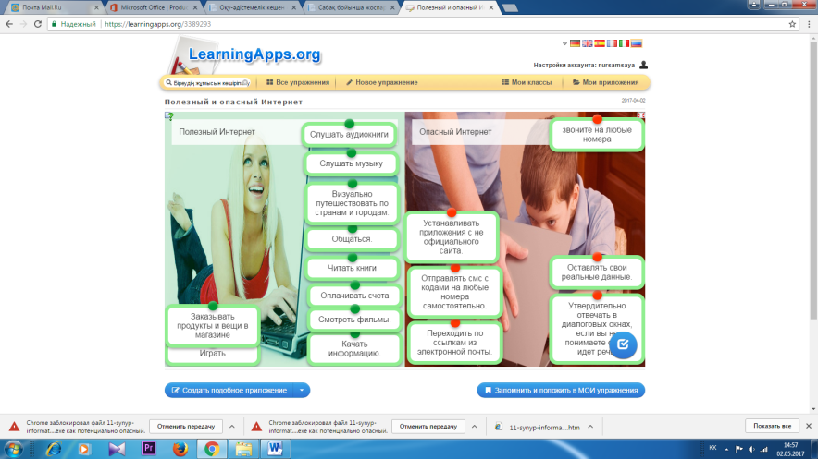  Пайдалы интернет пен қауіпсіз интернетке дайын сөздерді қойып жарысады  Мақсаты: Алған білімдеріне дұрыс бағыт-бағдар беру, желілік қорда алаяқтылық пен агрессияға ұшырамауына жағдай жасау. |  | Оқушылар Интер белсенді тақтадан бейнебаянды көреді.  «Stop кадр» тәсілі арқылы оқушылар өз пікірлерін айтады. Бір-бірін толықтырады.  Тақырыпты ашады  Топтарға берілген графикалық кескіндерге қарап постер құрады, қорғайды.  Оқушылар жаңа сабақтың термин сөздерімен жұмыс жасайды.  Оқулықпен жұмыс. Кесте толтырады.  «Алтын ереже» ертегісін құрады.  Интернет жілісі туралы бірнеше факторларға тоқталады.  Пайдалы интернет пен қауіпсіз интернетке дайын сөздерді қойып жарысады  LearningApps.org сайт | Сөзбен қолпаштау көрсетіледі  Топ-топтарды  Қалыптастырушы бағалау «Басбармақ»    Температураны өлшеу  Формативті сұрау  Өзін-өзі бағалау | Нәтиже  Оқушыларды ойландыратындай бейнекөрініске байланысты сұрақтар дайындалады.  деңгейлік тапсырмалар  Қалыптастырушы бағалау тапсырмалары
  реті | Керек | Болмайды
  1
  2
  3
  4
  5
  6
  7
Сабақ соңы  8 минут | «Алтын балық» әдісі арқылы ұйымдастырылады  - Сіздер үшін қандай термин жаналық болды?  - Алған білімді қай жерде қолдануға болады?  - Не білгіңіз келеді? |  | Оқушылар функционалдық сауаттылыққа бейімделеді.
Мұғалімнің өткізген сабақ бойынша рефлексиясы /
Рефлексия учителя по проведенному уроку

